
系统内常见问题
及工作指南
（学生版）

广州华立学院教务处制
2025年11月

目录
1 登录问题 1
1.1 登录不进去 1
1.2 界面显示错误 1
2 课题名称及内容修改 2
2.1 审核未通过 2
2.2 审核通过 2
3 指导教师选错 3
4 任务书退回 4
5 开题报告退回 5
6 初稿、定稿、终稿退回 6
6.1 初稿退回 6
6.2 定稿退回 7
6.3 终稿退回 8
7 答辩记录表退回 8
8 流程无法提交 9
9 查重问题 9

1 登录问题

1.1 登录不进去
若首次登录不进去，请先核实一下信息：
网址：https://vgms.fanyu.com/
学校选择：广州华立学院
账号：工号或学号
学生密码：hlxy123456#
教师密码：hlxy666666#
已确认网址、学校、账号密码无误还是无法登录，存在以下两种可能:
（1）账号未创建，请联系所在学院教科办主任，在“账号管理”中新增账号并配置对应角色；若学生无法联系到学院教学秘书，可通过指导老师联系。
（2）账号已创建，请联系所在学院教科办主任，在“账号管理”中对指定账号进行“重置密码”操作，密码就会重置为初始密码Gzhl123#。若学生无法联系到学院教科办主任，可通过指导老师联系。

1.2 界面显示错误
登录系统后仅显示个人设置一个菜单列表，学校要求先完善个人信息后才可操作系统，个人信息完善后会显示其他菜单。点击【个人设置】-【个人信息】，填写完善页面中的信息，点击提交即可正常使用系统。

2 课题名称及内容修改

2.1 审核未通过
学生申报课题审核流程为：学生申请——指导教师审核——专业毕业论文（设计）工作小组审核——学院毕业论文（设计）领导小组审核。
（1） 若指导教师未审核，学生提交后需要修改课题名称及内容，学生联系指导老师审核不通过退回即可；
（2）若指导教师审核通过，则由指导教师联系下一审核人退回。

2.2 审核通过
- 、专业毕业论文（设计）工作小组、学院毕业论文（设计）领导小组、学院教学秘书三个角色可以将选题流转至学生重新申请阶段，由指导老师联系这三个角色中任一角色退回；退回操作如下：
选题管理——课题——查询课题——搜索学号——点击流转到学生申请阶段——点击确认。
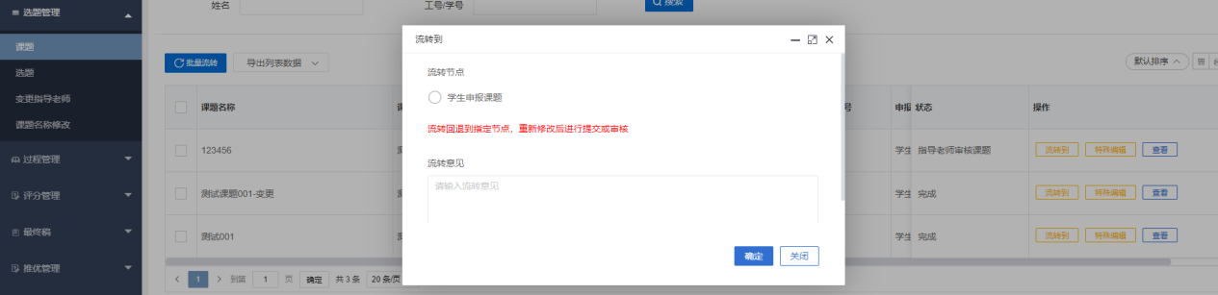
- 若后续流程、任务书、开题等都已进行，需要修改题目及课题内容，由学生在系统进行选题变更申请，学生端在系统内操作流程为：
选题管理——课题名称修改——申请——填写新课题题目及内容——确认提交。
指导教师、专业毕业论文（设计）工作小组、学院毕业论文（设计）领导小组审核通过后系统内其他流程题目会自动更新。
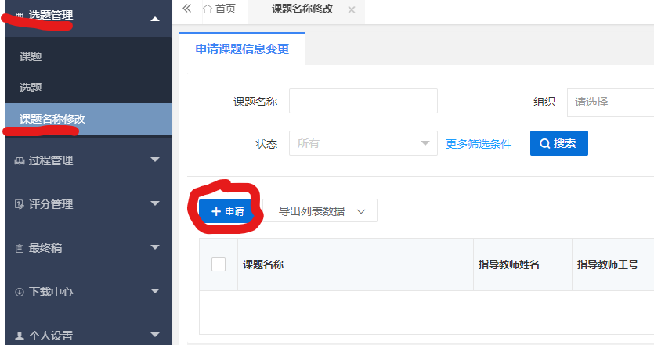

3 指导教师选错
学生端选题阶段，指导教师选错，由学生联系指导教师在系统内变更指导教师。指导老师系统内的操作如下：
选题管理——变更指导老师——申请——输入学生及正确指导老师后提交即可。
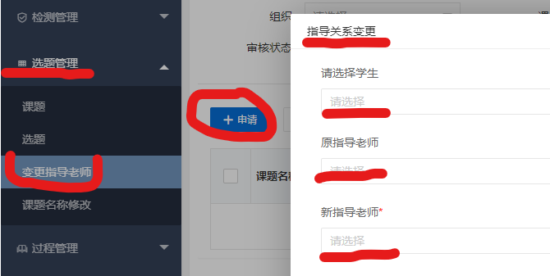

4 任务书退回
学生任务书审核流程为：学生填写——指导教师审核；
若审核未通过，联系指导教师审核不通过退回，若审核通过，联系指导老师特殊编辑或者流转节点至学生重新提交阶段，学生修改后重新提交即可。指导老师退回学生任务书流程如下：
- 点击过程管理——任务书——特殊编辑学生任务书并保存；
- 点击过程管理——任务书——流转到——学生申请阶段；学生修改后重新提交审核。
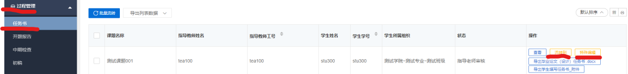
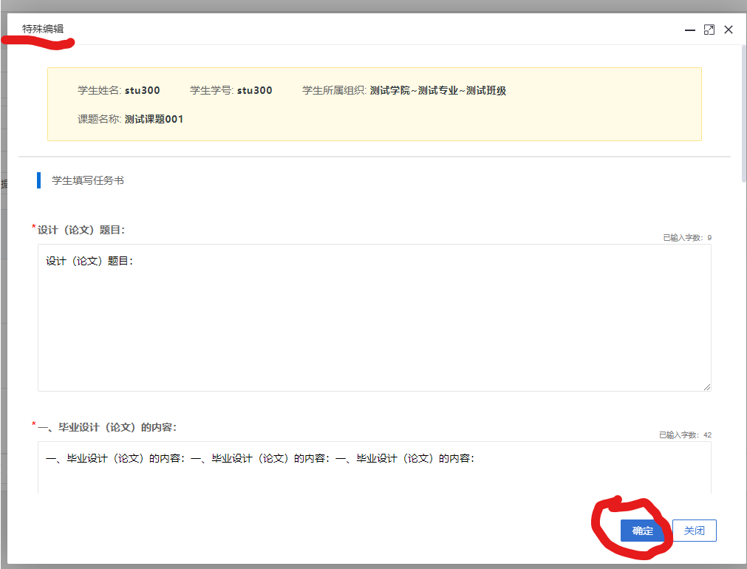
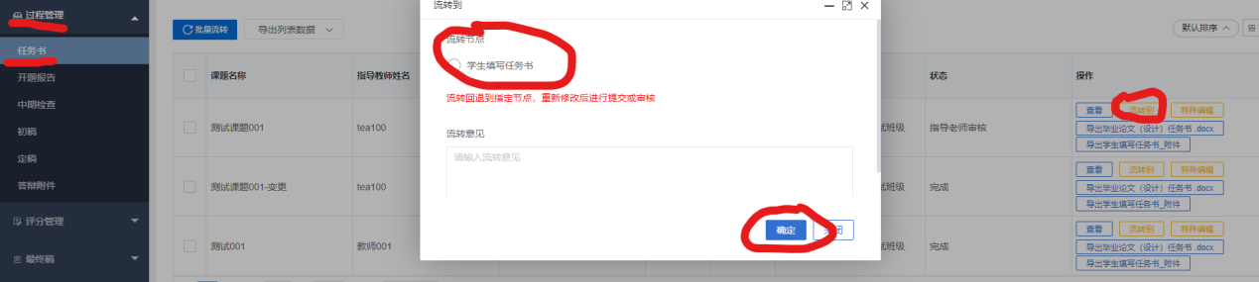

5 开题报告退回
学生开题报告审核流程为：学生填写——指导教师审核——专业毕业论文（设计）工作小组审核——学院毕业论文（设计）领导小组审核；
若审核未通过，联系指导教师审核不通过退回；
若审核未完全通过，由指导老师联系下一节点审核人退回；
若审核完成，专业专业毕业论文（设计）工作小组、学院学院毕业论文（设计）领导小组、学院教科办主任三个角色可以将开题报告流转至学生重新申请阶段，由指导老师联系这三个角色中任一角色退回；退回操作如下：
过程管理——开题报告——查询开题报告——搜索学生学号——点击流转到——学生提交开题报告阶段——点击确认提交。
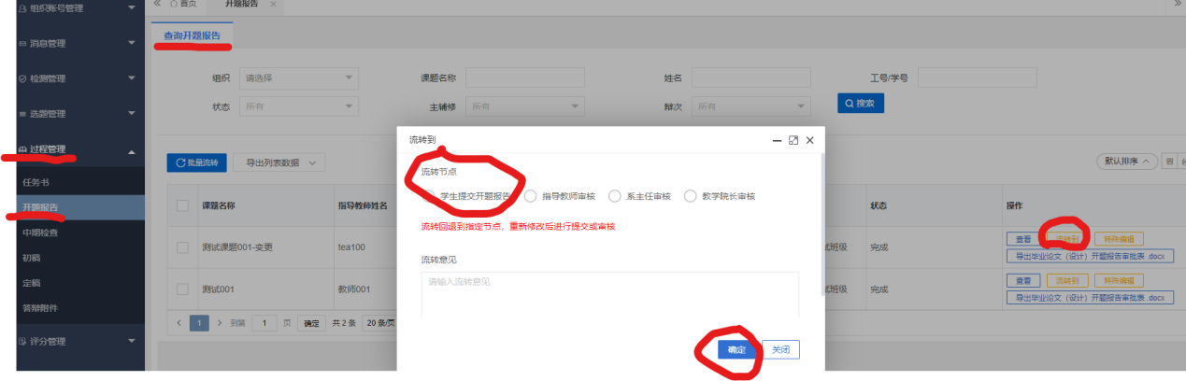
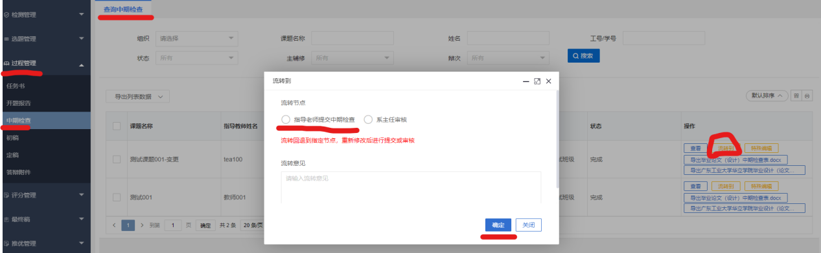

6 初稿、定稿、终稿退回

6.1 初稿退回
学生初稿审核流程为：学生提交初稿——指导教师审核；
若审核未通过，联系指导教师审核不通过退回修改后上传；
若审核通过，联系指导老师流转节点，将流程回退至学生重新提交阶段，学生修改后重新提交即可。
指导教师退回学生初稿操作如下：
过程管理——初稿——查询初稿——搜索学生学号——点击流转到——流转到学生申请阶段——点击提交。
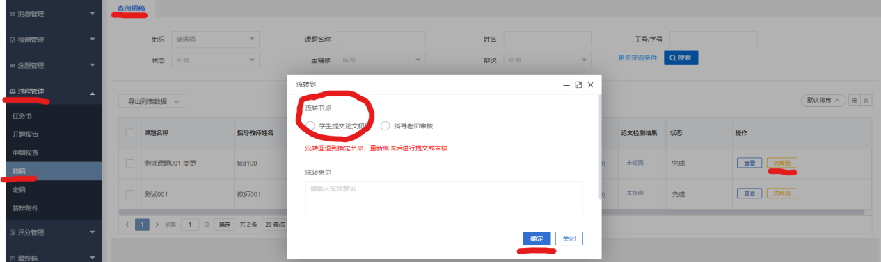

6.2 定稿退回
学生定稿审核流程为：学生提交定稿——指导教师审核；
若审核未通过，联系指导教师审核不通过退回修改后上传；
若审核通过，联系指导老师流转节点，将流程回退至学生重新提交阶段，学生修改后重新提交即可（备注：退回后的论文查重数据也会消失，学校要求一稿一测，新上传的论文重新查重）。
新上传的论文需在系统内重新查重，要求指导教师在审核学生定稿时，先线下审核学生定稿内容格式无误后，再让学生将定稿上传至系统，系统内审核时也应该先审核内容格式无误后，再给学生系统内查重。因为查重机会只有一次，若审核定稿时，直接先给学生查重，查重通过后，再看内容有误审核不通过的话，或者退回已经审核通过的定稿，学生再次上传论文就需要重新自费查重，请指导教师加强审核力度，不要等到审核通过后又发现问题退回。
指导教师退回审核通过的定稿流程操作如下：
过程管理——定稿——查询定稿——流转到——学生提交定稿阶段——点击确认。
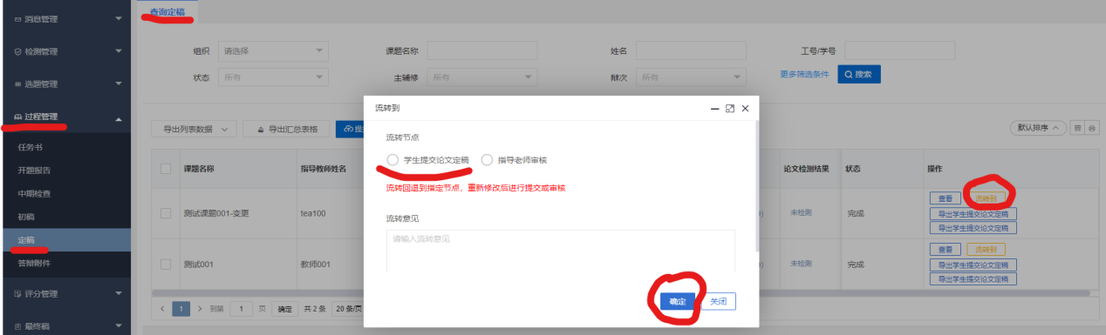

6.3 终稿退回
学生终稿审核流程为：学生提交终稿——指导教师审核；
若审核未通过，联系指导教师审核不通过退回修改后上传；
若审核通过，联系指导老师流转节点，将流程回退至学生重新提交阶段，学生修改后重新提交即可（备注，退回后的论文查重数据也会消失，需学生重新提交论文，新上传的论文需在系统内重新查重，请指导老师先审核内容格式无误后，再查重）。
指导教师退回终稿和退回定稿流程操作一致。

7 答辩记录表退回
学生答辩附件审核流程为：学生提交答辩记录表——答辩秘书审核（备注，若学生和指导教师不知道答辩秘书是谁，联系学院教科办主任查询系统内答辩小组分配）。
若审核通过需修改，请指导老师联系答辩秘书流转节点，将流程回退至学生重新提交阶段，学生修改后重新提交即可。具体操作为：
过程管理——答辩附件——查询答辩附件——搜索学生学号——点击流转到学生提交阶段——点击确认。
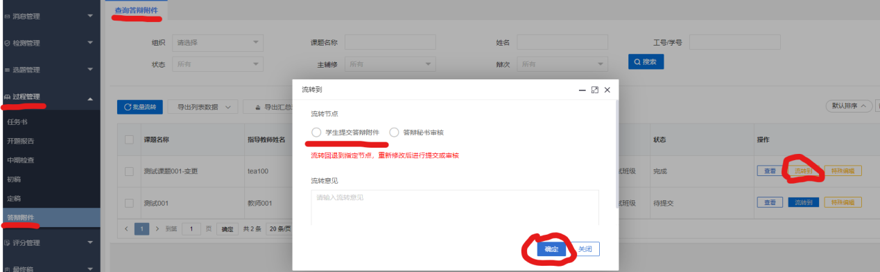

8 流程无法提交
1、查看首页流程业务图，该流程业务是否由自己提交；
2、确认上一业务是否完成，未完成的情况下会导致当前业务数据无法提交；
3、若学生无法提交答辩附件，请联系指导教师，请其联系学院教科办主任是否已经给学生分配了答辩组。

9 查重问题
- 初稿不需要查重，定稿和终稿必须查重，查重通过方可审核通过；
- 定稿和最终稿系统内各有1次免费的查重机会，由指导老师系统内操作；
- 系统内查重机会使用完毕，学生仍未通过，则由学生按照操作手册系统内自费查重；学生在其他途径查重，查重报告编号无法录入系统。
- 系统内要求一稿一测，为避免上传论文前后不一，新上传的论文，需要重新检测。例如已经审核通过的论文，退回后，检测数据系统上也会消失，新修改上传的论文，上传至系统是没有查重数据的，需要系统内学生根据操作手册自费查重。

